**江苏省仪征中学2024-2025学年度第二学期高一政治导学案**

**必修四 第9课 发展中国特色社会主义文化**

**9.3 文化强国与文化自信**

研制人：王晨洁 审核人：解晓玲

班级： 姓名： 学号： 授课时间：

**【课标要求】**

**【导学】**

**一、学科素养目标**

政治认同：认同党和政府在建设文化强国方面的政策措施，自觉培育和践行社会主义核心价值观，坚定文化自信。

科学精神：用辩证唯物主义和历史唯物主义基本观点分析各种社会现象和文化观点，提高学科辩证思维能力。

公共参与：积极参与各种健康有益的文化活动，坚定文化自信，积极投身于文化强国的建设中。

**二、基础知识**（自学时请在对应位置做好笔记）

**1.如何建设文化强国？**

①建设文化强国，要塑造主流舆论新格局，弘扬主旋律，传播正能量，建设具有强大凝聚力和引领力的社会主义意识形态。

②建设文化强国，要培育和践行社会主义核心价值观。

③建设文化强国，要提高人们的道德修养和科学文化修养，提高全社会文明程度。

④建设文化强国，要推动文化事业和文化产业发展。

⑤建设文化强国，要增强中华文明传播力影响力，加强国际传播能力建设。

**2.弘扬主旋律，传播正能量**

**（1）原因：**各种各样的文化（有传统的和现代的、外来的和本土的、先进的和落后的、健康的和腐朽的、积极的和颓废的等）有吸纳又有排斥，有融合又有斗争，有渗透又有抵御，呈现出前所未有的相互交织、相互激荡之势。

**（2）★措施：**大力发展先进文化，支持健康有益文化，努力改造或剔除落后文化，坚决抵制、依法取缔腐朽文化，是我们加强文化建设的必然要求。

**3.培育和践行社会主义核心价值观的要求**

要用社会主义核心价值观凝魂聚力，发挥社会主义核心价值观对国民教育、精神文明创建、精神文化产品创作生产传播的引领作用，为中国特色社会主义事业提供源源不断的精神动力和道德滋养。

**4.提高人们的道德修养和科学文化修养**

**（1）原因：**人民有信仰，国家有力量，民族有希望。

**（2）要求：**①要广泛开展理想信念教育，引导人们树立正确的历史观、民族观、国家观、文化观。

②要加强社会公德、职业道德、家庭美德、个人品德教育，大力弘扬中华传统美德，激励人们向上向善、孝老爱亲，忠于祖国、忠于人民。

③要弘扬科学精神，普及科学知识，弘扬时代新风。

**5.推动文化事业和文化产业发展的要求**

**（1）国内：**建立健全把社会效益放在首位、社会效益和经济效益相统一的文化创作生产体制机制，繁荣发展社会主义文艺，大力发展文化事业，加快发展现代文化产业，提高公共文化服务水平，提升文化产品的质量。

**（2）国外：**要讲好中国故事，传播好中国声音，展现可信、可爱、可敬的中国形象，让国外民众深化对中国的认识，加深对中华文化的认识和理解，展示中华文化独特魅力。

**6.（1）坚定文化自信的原因**

①文化自信是一个国家、一个民族发展中更基本、更深沉、更持久的力量。

②坚定文化自信，事关国运兴衰，事关文化安全、事关民族精神独立性。

③没有高度的文化自信，没有文化的繁荣兴盛，就没有中华民族伟大复兴。

**（2）文化自信的来源**

①文化自信离不开经济的发展和政治制度的完善。（我们坚持中国特色社会主义道路、理论和制度，社会主义民主政治不断发展，经济社会发生了翻天覆地的变化，经济总量跃居世界第二，综合国力显著增强，人民生活水平不断提高，社会活力不断迸发，国际地位不断提升，社会主义中国以前所未有的雄姿屹立在世界东方。）

②中国特色社会主义伟大实践取得的巨大成就，增强了我们文化自信的底气。

**（3）如何坚定文化自信？**

①我们要继续大力发展社会主义经济，完善社会主义民主政治，不断夯实文化自信的基础。（夯实基础）

②我们要坚定对中华优秀传统文化、革命文化和社会主义先进文化的自信。（文化底蕴）

③当代中国的文化自信，最根本的是对中国特色社会主义文化的自信，特别是对习近平新时代中国特色社会主义思想的自信。（最根本的要求）

【拓展探究】

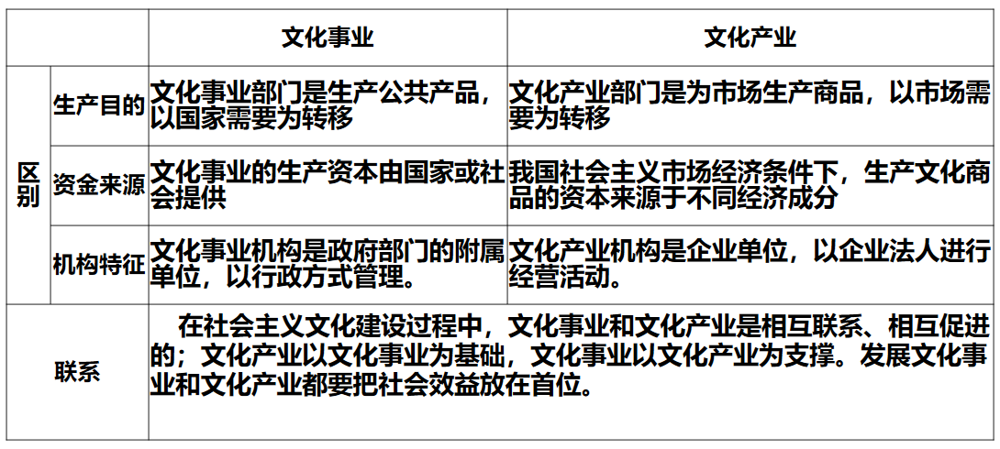

**【导思】**

**一、议题探究**

**主议题：“国潮”汹涌，国势强盛**

**——从“国潮”看文化强国与文化自信**

**议题一：“国潮大片”对建设文化强国的启示？**

**议学情境：** 2023年1月1日，电影院的春天突然来了，《无名》宣布定档大年初一，《深海》和《交换人生》于1月3日和1月4日相继宣布入住春节档，1月6日，邓超主演的《中国乒乓之绝地反击》定档，再加上《满江红》《熊出没・伴我“熊芯”》，七部类型各异的影片汇聚2023年春节档。在中国电影人的不懈探索下，新主流电影屡屡“破圈”，头部效应明显，目前在中国电影影史票房榜上，《长津湖》《战狼2》两部新主流大片，分别以57.95亿和56.94亿的票房成绩，牢牢地占据着第一名和第二名的位置。再以国庆档为例，从2019年以来，《我和我的祖国》《我和我的家乡》《长津湖》《万里归途》几部新主流大片成为4年来国庆档绝对的领跑者，成功带动了重要档期的电影大盘增长。

十年间，主旋律电影不断发力，勇于打破固有模式，尝试着与艺术规律和市场进行更为亲密的接洽，焕发出蓬勃的生命力和创造力，最终形成了主旋律影片的商业化和商业电影的主流化。“国潮大片”契合中国电影观众对于本土题材、本土心灵的需求，用细腻的中国叙事、感人的家国情怀，将向上向善的能量注入观众内心，成为记录中国繁荣发展的现实方式。

**议学活动一**

**任务一：结合生活体验，你认为什么样的国家才算文化强国？**

**任务二：结合议学情境，小组商议，分析“国潮大片”对建设文化强国有哪些积极意义？**

**议题二：“国潮风”背后的心理变化？**

**议学情境：** 文化是民族的精神命脉。“国潮”越来越“热”，除了产品自身，还在于其背后是中华民族博大精深的文化底蕴，是中华优秀传统文化的创造性转化、创新性发展，是深层的民族认同。近来备受追捧的“国潮”产品，几乎都离不开传统文化的影子。“国潮”蕴含了丰富的文化符号、形象和理念，而时下中国传统文化越来越受关注，根植于国人骨子里的文化基因被唤醒，购买带有中国传统文化元素的产品成为许多年轻人表达情感、彰显个性的重要方式。

曾几何时，年轻一代受欧美潮、日韩风影响不小。如今，新生代群体放下对国外品牌的盲目崇拜，热衷“国潮”、喜爱“国风”，这是国人消费升级、愈发注重精神需求的结果，更是中国文化不断走向自信的必然。

**议学活动二**

**任务一：结合议学情境一，视频中谈到“国潮”当道背后的民众的心理发生了什么变化？总结归纳“国潮”大行其道背后的原因？**

**任务二：结合议学情境，小组争议：备受追捧的“国潮”产品，几乎都离不开传统文化，“国潮”“国风”就是中国优秀传统文化的复兴。**

**二、知识体系建构**

**【导练】**

**一、易混辨析**

1.大力发展文化产业，保障人民基本文化权益。（   ）

2.建设文化强国，要发挥社会主义核心价值观对精神文化产品创作生产传播的决定性作用。(    )

3.文化自信就是对中国历史发展某一阶段优秀文化的自信。(    )

4.以爱国主义为核心的民族精神是当代中华文化的“魂”。(    )

5.校训宣传是培育社会主义核心价值观的基本途径。(    )

**二、当堂检测**

1.一部好电影、一部好电视剧、一台好戏、一本好书、一篇好的理论文章……精神文明建设“五个一工程”实施30多年来,以弘扬先进文化、多出优秀作品为目标,推出了一大批思想精深、艺术精湛、制作精良的作品,成为精神文化产品创作生产的示范工程。这表明,发展中国特色社会主义文化必须(　　)

①充分发挥广大文艺工作者在文化发展中的主体作用②把握正确的前进方向,弘扬主旋律,传播正能量

③坚守中华文化立场,自觉抵制外来思想文化的影响④坚持以人民为中心,为人民提供精神食粮和精神指引 A.①③　　　B.①④　　　C.②③　　　D.②④

2.在唯流量、唯收视率的当下,不管是网络,还是荧屏,不少综艺节目成了最受诟病的泛娱乐化“重灾区”。它们以追逐经济利益最大化为宗旨,以审丑为卖点,虚假包装,将大众的文化品位引向低俗,也传播了许多不正确的价值观。上述现象警示我们(　　)

①坚决抵制通俗时尚文化的发展②要用公益组织逐步取代商业传媒

③文化繁荣发展必须弘扬主旋律④要用社会主义核心价值观凝魂聚力

1. ①②　　　B.①③　　　C.②④　　　D.③④

3.某市开展“宣传干部进社区、讲中国故事”活动,将中国梦和社会主义核心价值观紧密地结合在一起,将传统和现代结合,用讲故事的方式,宣传最美人物,用身边事教育身边人,用小故事阐释大道理。材料告诉我们,培育和践行社会主义核心价值观要(　　)

①强化教育引导、实践养成,注重道德引导②对中华优秀传统文化进行创造性转化、创新性发展

③凝聚社会共识,尊重多样,满足人民群众一切文化需求

④坚持指导思想的多元化,增强意识形态的吸引力和凝聚力

A.①③　　　B.②④　　　C.①②　　　D.③④

4.2023年9月21日,神舟十六号航天员景海鹏、朱杨柱、桂海潮面向全国青少年进行“天宫课堂”第四课太空科普授课,3名航天员在轨演示了球形火焰实验、奇妙“乒乓球”实验、动量守恒实验以及又见陀螺实验,并与地面课堂进行互动交流。该活动旨在(　　)

①传播科学知识,助推提升人们的科学文化修养②发展文化产业,满足人民群众的精神文化需求

③彰显文化自信,提高中国公民的思想道德修养④弘扬科学精神,引导全社会形成崇尚科学的风尚

A.①②　　　B.①④　　　C.②③　　　D.③④

5.在杭州亚运会的开幕式文艺演出中,水是贯穿始终的核心元素。中国文化中有“上善若水,水善利万物而不争”的思想,迎宾表演的“水”展现了五千年前良渚古城外围水利系统的中国智慧,点燃了国人浓浓的文化自信,同时惊艳了全世界。由此可见(　　)

①具有民族特色的文化作品一定能得到世界认可②优秀文化是不同的民族文化交流与融合的结果

③文化自信离不开对本民族文化价值的充分肯定④传承优秀传统文化既要不忘本来又要创新思路

1. ①②　　　B.①④　　　C.②③　　　D.③④

6.传承创新发展中医药是新时代中国特色社会主义事业的重要内容,对弘扬中华优秀传统文化、增强民族自信和文化自信,促进文明互鉴和民心相通、推动构建人类命运共同体具有重要意义。传承创新发展中医药(　　)

①能够增强中国在推动人类命运共同体中的文化自信

②展现了继承传统、推陈出新、包容并蓄、和谐共生的智慧

③说明中国将成为推动世界医药文化发展的主导力量

④表明中国主张交流互鉴,增强世界对中医药文化的广泛认同

A.①②　　　B.①③　　　C.②④　　　D.③④

7.由中央总馆和三个分馆组成的中国国家版本馆,共同保藏、展示中华民族文化瑰宝,并以版本为媒,搭建中外文明交流互鉴桥梁。2023 年6月,习近平总书记在考察中国国家版本馆中央总馆时指出,要把自古以来能收集到的典籍资料收集全、保护好,把世界上唯一没有中断的文明继续传承下去。为此,我们要(　　)

①植根于中华文化的深厚底蕴,赓续中华文脉、传承中华文明

②坚定文化自信,立足中国国情,促进不同文化交流互鉴

③发展中国特色社会主义文化,丰富高品质文化消费产品的供给

④推动中华传统文化创造性转化、创新性发展,展现中华文化时代风采

A.①②　　　　B.①④　　　C.②③　　　　D.③④

**【导悟】写下这节课的所得和依旧存在的疑惑**

|  |
| --- |
|  |